**Material (M3): Von der Sonne in den Tank** (mögliche Lösung)

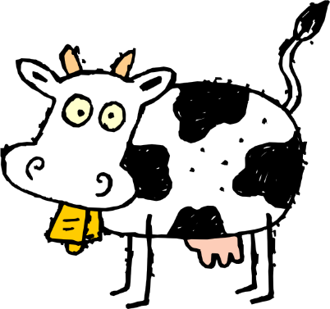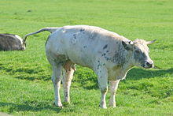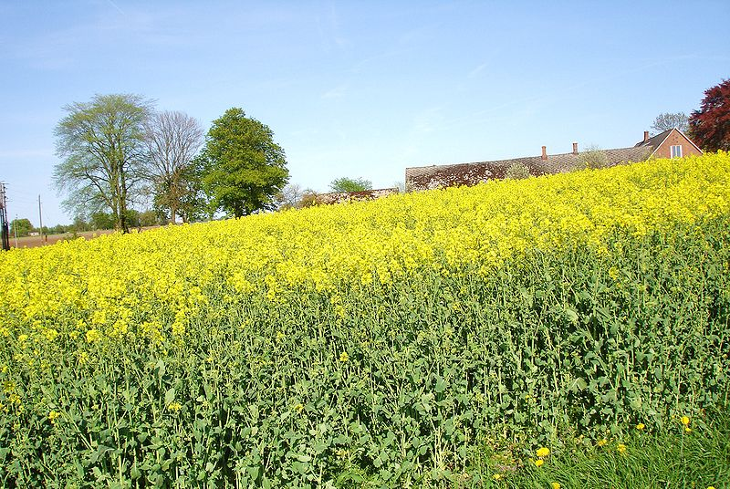

**BIOMASSE**

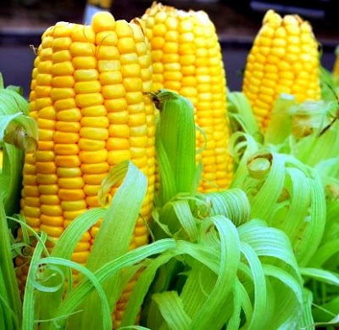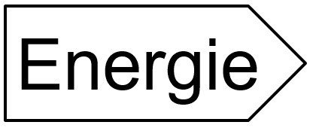

**BIOGASANLAGE**

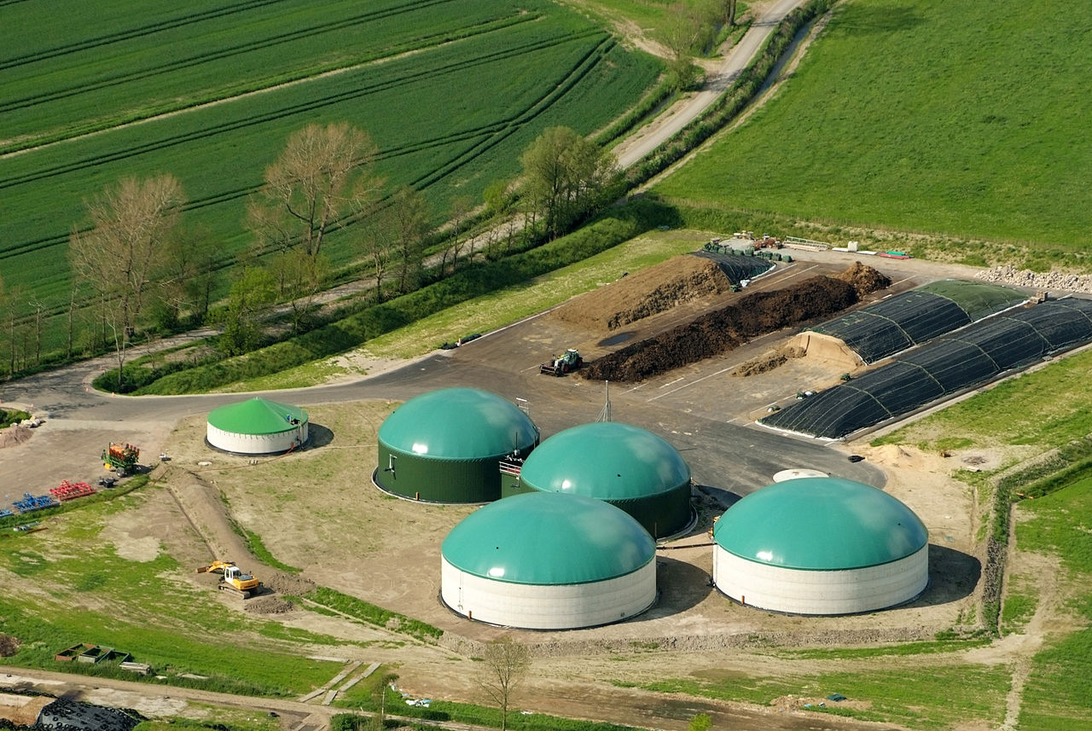

**Quellen:**

Kuh: <https://pixabay.com/get/ed3db50c29e90021d85a5840981318c3fe76e6dd1eb410469df3c5/cow-48431_1280.png>

[CC0 Public Domain](https://pixabay.com/de/service/terms/); entnommen:17.02.2017

Auto <https://openclipart.org/detail/215975/car-coloured>; [license:](https://openclipart.org/share) entnommen: 17.02.2017

Heizung: <https://commons.wikimedia.org/wiki/File:Heating-Radiator.svg>; [**GNU Free Documentation License**;](https://creativecommons.org/licenses/by-sa/3.0/) Urheber: [Inkwina](https://commons.wikimedia.org/wiki/User:Inkwina);

Entnommen: 17.02.2017

Rapsfeld: <https://commons.wikimedia.org/wiki/File:Raps_Rapsf%C3%A4lt_%C3%96sterlen.jpg>;

[Creative Commons Attribution-ShareAlike License](https://creativecommons.org/licenses/by-sa/3.0/) urheber: [JoolzWiki](https://commons.wikimedia.org/wiki/User:JoolzWiki); entnommen: 17.02.2017

Mais: <http://www.argalombardia.eu/2012/09/28/apima-e-la-ricerca-un-software-segnala-le-alfatossine-nel-mais/>;

[Creative Commons Attribuzione - Non commerciale 4.0 Internazionale](https://creativecommons.org/licenses/by-nc/4.0/).; entommen: 17.02.107

Biogasanlage: <https://de.wikipedia.org/wiki/Biogasanlage#/media/File:2012-05-13_Nordsee-Luftbilder_DSCF8567.jpg>;

[Creative Commons by-sa-3.0 de;](https://creativecommons.org/licenses/by-sa/3.0/de/legalcode) Urheber: [Martina Nolte](https://de.wikipedia.org/wiki/User:Martina_Nolte" \o "de:User:Martina Nolte),; entnommen: 28.02.2017

kuh-foto: <https://de.wikipedia.org/wiki/Kuhfladen-Bingo#/media/File:Cow_and_defecating.jpg>; urheber: Peter van der Sluijs;

[CC BY-SA 3.0](https://creativecommons.org/licenses/by-sa/3.0/); entnommen: 17.02.2017

Fön: C.Pardall; ZPG BNT 2017